**Правила использования самоката в городе**

В один прекрасный день всем обладателям самоката надоедает кататься вокруг дома, хочется отправиться в путь, став частью городского движения. Вы из таких? Или вы изначально используете самокат, чтобы добираться до работы или учёбы? В обоих случаях наши советы – специально для вас.

По каким правилам кататься на самокате? Несмотря на то, что самокат – транспортное средство, - вам придется принять тот факт, что, согласно ПДД, вы – пешеход! Это значит, что для вас открыты все пешеходные зоны – тротуары, парки, скверы, набережные, переходы, но **выезжать на проезжую часть вам нельзя**.

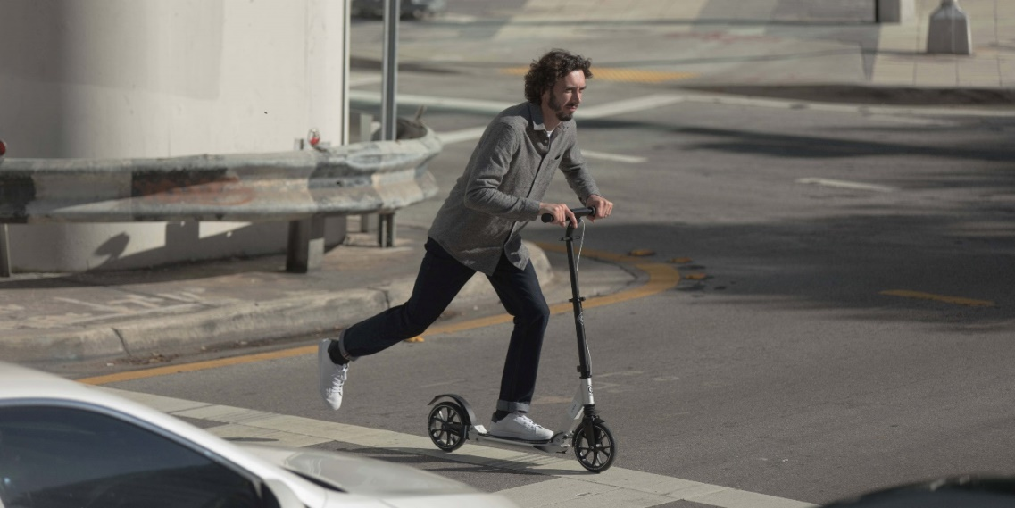

Пожалуй, самокат можно назвать самым безопасным транспортом, однако не теряйте голову, будьте внимательны и осторожны! Не забывайте, что вы быстрее любого из пешеходов. Следите за скоростью, чтобы ни с кем не столкнуться, и разгоняйтесь, только если уверены, что никто не выскочит вам навстречу. **Если вы спускаетесь с горки, не позволяйте самокату слишком быстро набирать скорость.** Каким бы веселым не казался вам процесс, помните, что потерять контроль над управлением в такой момент проще простого.

Чтобы свести риск к минимуму, носите шлем.  Если вы ездите по вечерам и ночью, надевайте яркую или светоотражающую одежду, чтобы предотвратить столкновение с людьми или машинами. Не помешает также снабдить ваш самокат фарами, как у велосипеда.

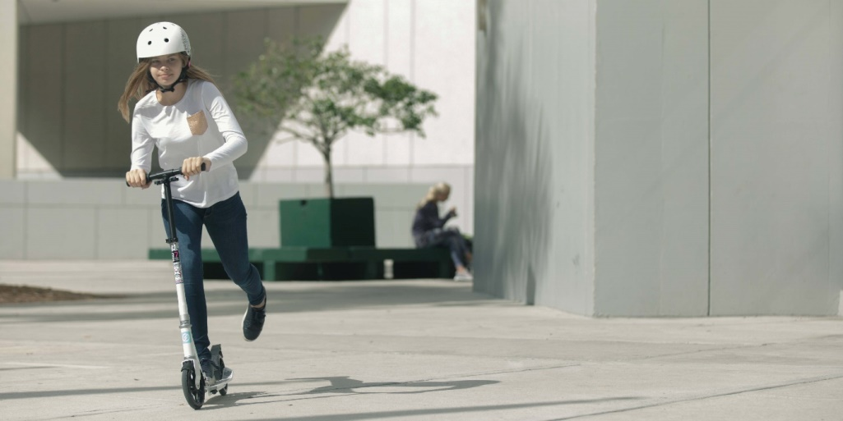

Катание на самокате не исключает использование общественного транспорта. Не забудьте, что перед входом в автобус, трамвай или поезд самокат лучше сложить, - так будет комфортнее и вам, и другим пассажирам.

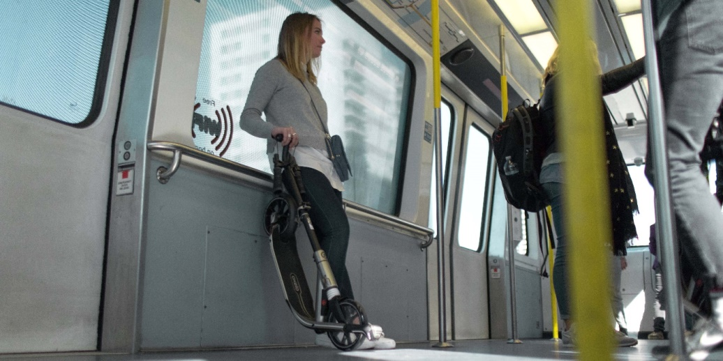

При катании старайтесь избегать брусчатого и неровного каменистого покрытия. Это – главный враг колес самоката. Всегда обращайте внимание на состояние дороги. По мокрой поверхности нужно ездить особенно осторожно, избегая скользких участков – брусчатки, крышек канализационных люков, систем водоотвода. Не разгоняйтесь и будьте готовы в любой момент использовать тормоза. И не забывайте, что во время дождя тормозной путь вашего самоката резко увеличивается!

Сухая дорога куда безопаснее, но и тут есть угрозы – листья, песок на дороге, трещины и ямы в асфальте, а также трамвайные рельсы могут привести к аварии.

На случай маленькой поломки в пути берите с собой мультитул (набор шестигранников). Если же самокат серьезно пострадал, не пытайтесь всё исправить сами, обратитесь к мастеру.

Приятных поездок!